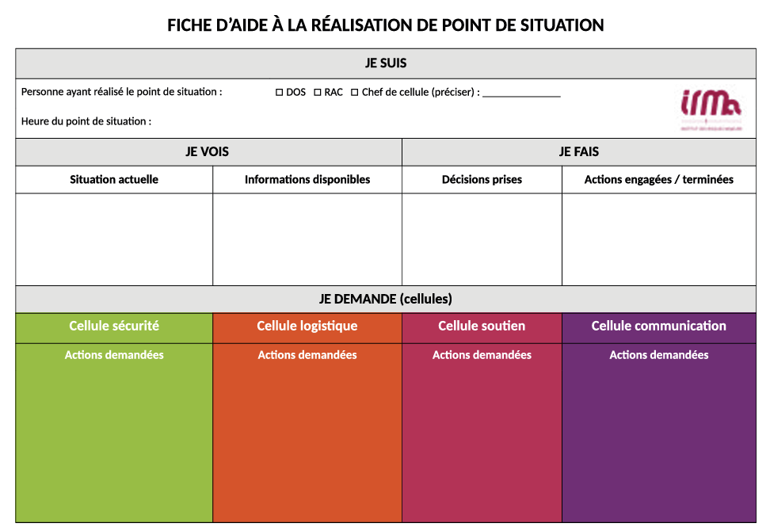
POINT DE SITUATION N°……….

